ACTIVITATS DE MATES QUART – Entrega 6maig
Nom:..............................................................................................................

Nom: ………………………………………………… Data: ……………………………..

1-Completa la taula:
quilos | 1 | 1/2 | 1/4 | 3/4 | 3 i 1/4 | 2 i 1/2 | 4 i 3/4
grams

2-Completa:

2,4 km = _____ m 2 m = _____ cm

9 km = ______ m 80 km = _________ m

34 m = _____ cm 550 mm = _____ m

21 cm = _____ mm 2500m = _________km

3- Continua les sèries (10 nombres més):
3,75 – 3,80 – 3,85 -

1,5 – 3 - 4,5 - 6

40 – 39,8 – 39,6 – 39,4 -

0,4 - 0,8 – 1,2 –

4- Dibuixa una recta numèrica i representa damunt d’aquesta recta els nombres:
0 1,5 3,7 4 6,25 7,1 9,4 i 10

5- Escriu el nombre de costats, vèrtexs i angles dels polígons següents

______ costats ______ costats
______ vèrtexs ______ vèrtexs
______ angles ______ angles
Dibuixa les diagonals i compta-les:
______ diagonals ______ diagonals

6- Col·loca bé les següents operacions i calcula-les.
873 + 4.562 + 4 = 879,34 + 56,4 + 76,35 =

5.983 − 3.054 = 983,45 − 53,71 =

5.347 × 89 = 8.749 × 706 =

9.378 : 53 = 4.548 : 83 =

7- Hem comprat un paquet de 8 iogurts. Si cada iogurt pesa 125 grams, quant pesa tot el paquet?

8- Al menjador de l’escola han comprat 150 paquets de 8 iogurts. Quants quilograms pesaran en total?

9- La Maria fa 1,56 m d’alçada, el Pere fa 145 cm i el Pau fa 17 dm.
Qui és el més alt?
Quants cm li passa el més alt als altres dos?
Quants m fan entre tots tres?
Dibuixa’ls aproximadament.

10-Escriu l’enunciat d’un problema que es pugui resoldre amb aquesta operació i fes-lo : 20 €- 6,25 € =

...............................................................................................................................
...............................................................................................................................
...............................................................................................................................

Resposta:...............................................................................................................
11- Escriu l’enunciat d’un problema que es pugui resoldre amb aquesta operació i fes-lo: 702: 9 =

...............................................................................................................................
...............................................................................................................................
...............................................................................................................................

Resposta:..............................................................................................................
12- I per acabar, un problema d’aquells de trencar-se el cap:
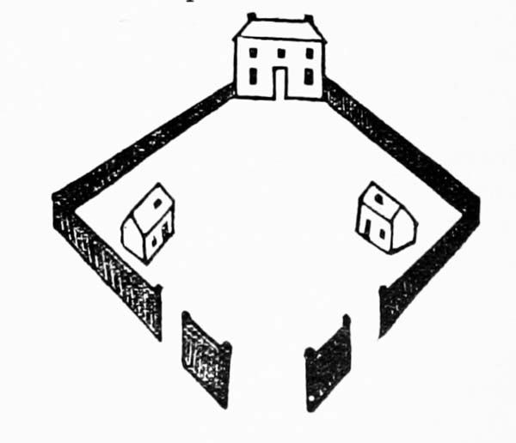
Se dice que tres vecinos que compartían un pequeñoparque, tal como se muestra en la ilustración, se pelearon. El dueño de la casa grande, quejándose de que los pollos de suvecino lo molestaban, construyó un camino con una valla que ibadesdesupuerta a la salida que está en la parte inferior del dibujo.

Después el hombre de la casa de la derechaconstruyó un camino hasta la salida de la parteizquierda y el hombre de la casade la izquierdaconstruyó un camino hasta la salida de la derecha.
Ninguno de estos caminos se cruzaba.

Sous capaços de dibuixar els camins sense que es creuin?

